

**首都新机场储备干部招聘简章**

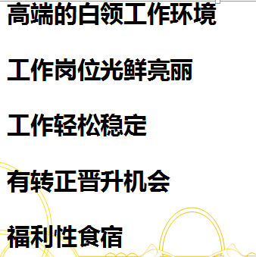

**一 、招聘岗位**：安全员 机务调度 （定员招聘新机场储备干部）

**二、岗位职责**：记录飞机降落起飞时间、行李超重、监督等职责。

**三、岗位要求**：男性，年龄21-30周岁，身高170cm以上，女性，年龄21-30，身高162cm以上，大专以上学历，身体健康，五官端正，无违规违法记录。

**四、工资待遇**：培训期21天，无薪；试用期1-2个月，综合工资3000左右；转正后，综合工资3800-4500左右/月。上五险。

**五、合同方式**：首签2年。有转正机会.

**六、工作地点**：BGS站坪部。

**七、工作时间**：上12小时（可间歇性休息）休息24小时。（随货运部运作）

**八、其他福利**：高温补贴费室外700元，室内400元，共二到三个月，年终奖2000元，春节保障费，福利性补助按实际发放（不在工资之内，每月200元，工作6个月后一次性发放1200元，从第七个月开始每月200元。）；福利性食宿。

**九、备注**：培训期间另交公安分局采集费100元；服装押金600元（工作满一年退还）；需准备学历证书，家庭成员无犯罪记录证明，身份证，户口本。

**证明**

兹有我村＿＿＿＿＿同志 ，性别＿＿ 民族＿＿身份证号

＿＿＿＿＿＿＿＿＿＿。

父亲 ＿＿＿＿＿＿ 民族＿＿＿＿＿＿身 份 证 号

＿＿＿＿＿＿＿＿＿＿。

母亲＿＿＿＿＿＿ 民族＿＿＿＿＿＿身 份 证 号

＿＿＿＿＿＿＿＿＿＿。

夫妻＿＿＿＿＿＿ 民族＿＿＿＿＿＿身 份 证 号

＿＿＿＿＿＿＿＿＿＿。

上述人员在居住期间表现良好，未受过刑事处罚或

劳动教养未；参加过“法轮功” 等非法邪教组织。

特此证明

＿＿＿＿＿＿村民委员会

年 月 日

户籍派出所签章

年 月 日